Отчет по лабораторной работе №1

по дисциплине: Операционные системы

Ким Михаил Алексеевич

Содержание

# 1 Цель работы

Приобрести практические навыки установки операционной системы на виртуальную машину, настройки минимально необходимых для дальнейшей работы сервисов.

# 2 Выполнение лабораторной работы

1. Устанавливаем виртуальную машину (рис. 2.1, 2.2):

* 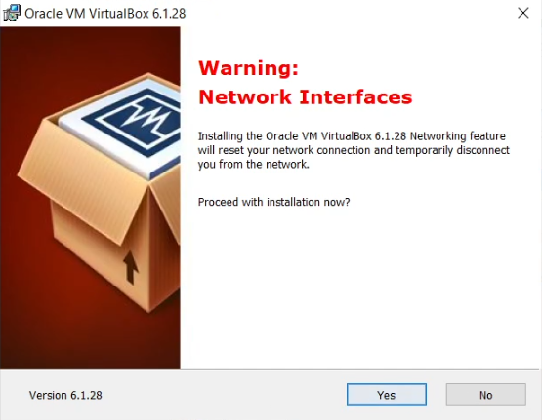
* Установка виртуальной машины
* 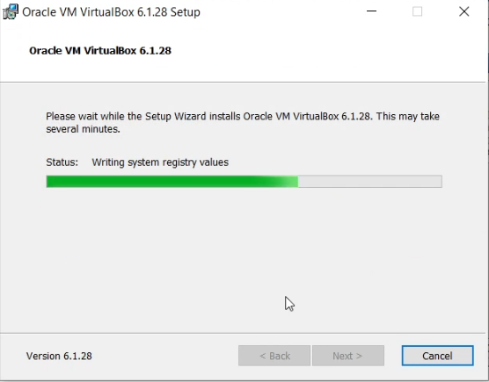
* Установка виртуальной машины

1. Создаём новую виртуальную машину. Указываем в имени виртуальной машины логин в дисплейном классе, тип операционной системы — Linux, RedHat. Указываем размер оперативной памяти виртуальной машины — 1024 МБ (рис. 2.3):

* 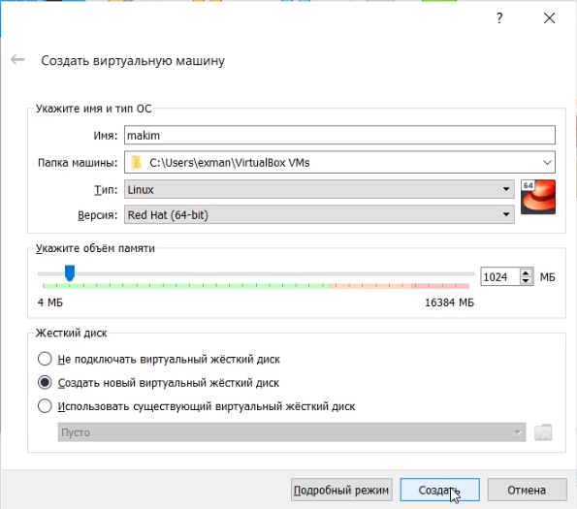
* Создание виртуальной машины

1. Задаём конфигурацию жёсткого диска — загрузочный, VD (BirtualBox Disk Image), динамический виртуальный диск, размер — 40 ГБ (рис. 2.4):

* 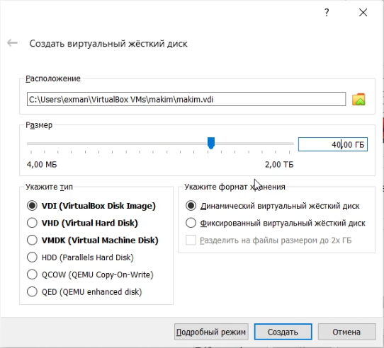
* Конфигурация жесткого диска

1. Выбираем в VirtualBox /Свойства — Носители/ Вашей виртуальной машины. Добавляем новый привод оптических дисков и выбираем скачанный образ CentOS-7-x86_64-DVD.iso (рис. 2.5):

* 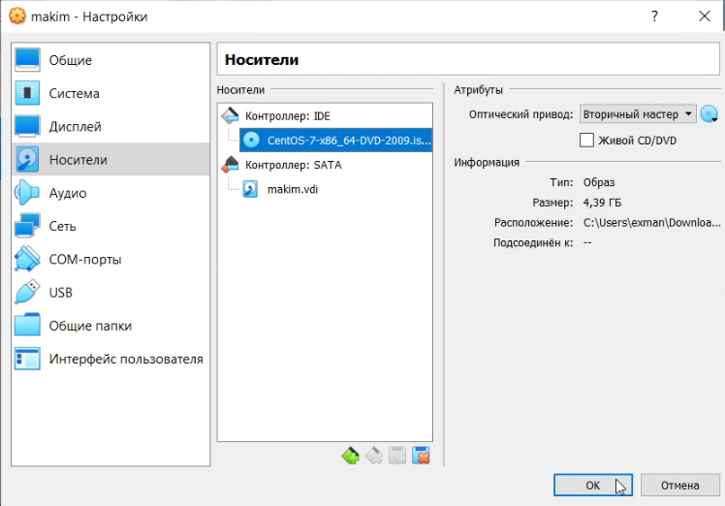
* Подключение образа

1. Запускаем виртуальную машину (рис. 2.6):

* 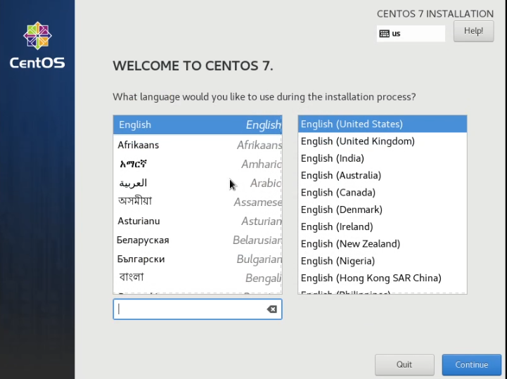
* Запуск виртуальной машины

1. Настраиваем операционную систему (рис. 2.7):

* 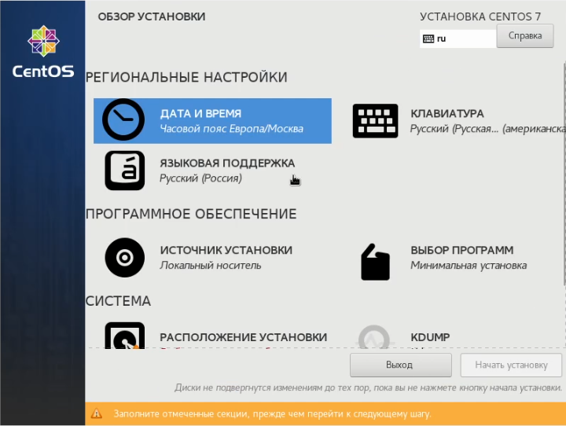
* Настройка ОС

1. Входим в ОС под заданной при установке учётной записью (рис. 2.8):

* 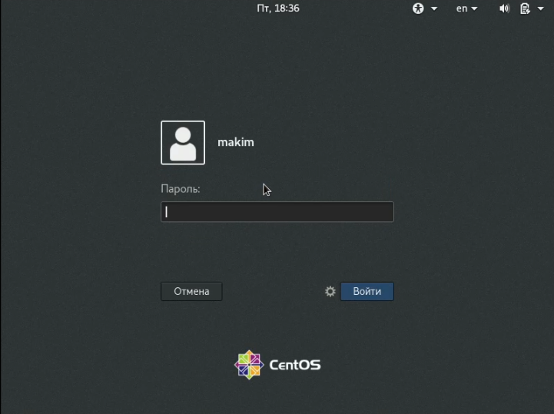
* Вход в систему

1. В меню Устройства виртуальной машины подключаем образ диска дополнений гостевой ОС. При необходимости вводим пароль пользователя root вашей виртуальной ОС (рис. 2.9, 2.10):

* 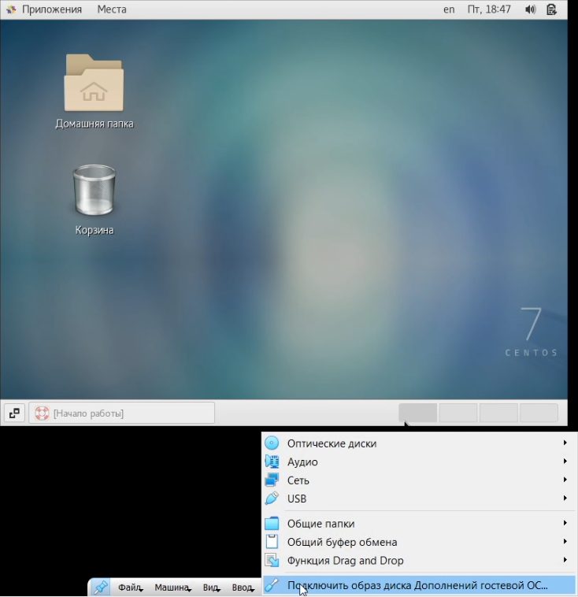
* Подключение дополнений гостевой ОС
* 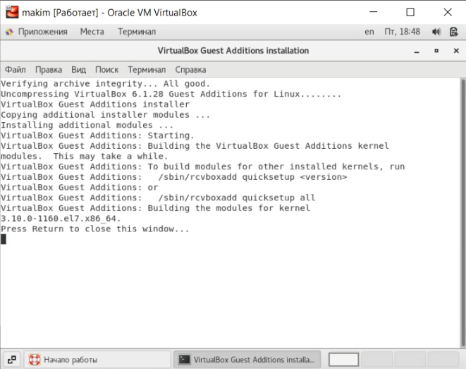
* Подключение дополнений гостевой ОС

# 3 Вывод

Мы приобрели практические навыки по установки ОС, в частности Linux, на виртуальную машину. Научились производить минимальные настройки для дальнейшей работы на ОС. В дополнение к этому, усовершенстовали навыки работы в Терминале, а также разобрали базовые понятия.

# 4 Контрольные вопросы

1. Какую информацию содержит учётная запись пользователя?

* Ответ:
  1. Учетная запись пользователя – это необходимая для системы информация о пользователе, хранящаяся в специальных файлах. Информация используется Linux для аутентификации пользователя и назначения ему прав доступа.
  2. Вся информация о пользователе обычно хранится в файлах /etc/passwd и /etc/group.
  3. /etc/passwd – этот файл содержит информацию о пользователях. В нём содержится следующая информация: имя пользователя, зашифрованный пароль, UID, GID, Настоящее имя пользователя, Домашний каталог, Оболочка.
  4. /etc/group – этот файл содержит информацию о группах, к которым принадлежат пользователи. В нём содержится следующая информация: Имя группы, Шифрованный пароль, GID, Пользователи, включенные в несколько групп.

1. Укажите команды терминала.

* Ответ:
  1. Получение справки:
* help
  1. Перемещение по файловой системе:
* cd /<каталог>
  1. просмотр содержимого каталога:
* ls
  1. определение объёма каталога:
  2. создание / удаление каталогов / файлов:
* touch <имя файла>  
  mkdir <имя каталога>  
  rm <имя файла>  
  rmdir <имя каталога>
  1. задание определённых прав на файл / каталог:
* chmod personsOperatorRights имя_файла_или_имя_директории
  1. просмотр истории команд:
* history

1. Что такое файловая система? Приведите примеры с краткой характеристикой.

* Ответ:
* Файловая система – часть операционной системы, обеспечивающая выполнение операций над файлами.
* Файловые системы в Linux используются не только для работы с файлами на диске, но и для хранения данных в оперативной памяти или доступа к конфигурации ядра во время работы системы. Все они включены в ядро и могут использоваться в качестве корневой файловой системы.
* Ext2, Ext3, Ext4 или Extended Filesystem – стандартная файловая система, первоначально разработанная еще для Minix. Содержит максимальное количество функций и является наиболее стабильной в связи с редкими изменениями кодовой базы. Начиная с ext3 в системе используется функция журналирования. Сегодня версия ext4 присутствует во всех дистрибутивах Linux.

1. Как посмотреть, какие файловые системы подмонтированы в ОС?

* Ответ:
* В графическом интерфейсе можно определить файловую систему с помощью утилиты Gnome Диски. Программа Gparted тоже предоставляет такую информацию. а также с помощью одной из команд: df -Th | grep "^/dev" fsck -N /dev/nvme0n1p6 lsblk -f mount | grep "^/dev" sudo file -sL /dev/nvme0n1p6

1. Как удалить зависший процесс?

* Ответ:
* PID процесса — это команда pidof, которая принимает в качестве параметра название процесса и выводит его PID. Пример выполнения команды pidof: pidof <имя процесса> Пример PID: 25609 Когда известен PID процесса, мы можем убить его командой kill. Команда kill принимает в качестве параметра PID процесса. Например, убьем процесс с номером 25609: kill 25609 Команда killall в Linux предназначена для «убийства» всех процессов, имеющих одно и то же имя. Это удобно, так как нам не нужно знать PID процесса. killall <имя процесса>